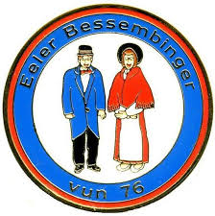

Geschichte der KG Eeler Bessembinger vun 76 e.V.
Gründung und Werdegang:
Motto zur Gründung „Nur einmal im Porzer Rosensonntagszug mitgehen". Drei Gründungsmitglieder sind noch im Verein (Karin und Dietmar Saul sowie Hans-Willi Fösgen)
Der Vereinsname war schnell gefunden da Eil um 1900 ein Dorf war, in dem Reisigbesen gebunden wurden. Deshalb tragen wir Rosensonntag die Ausgehkleidung der Männer und Frauen aus Eil um 1900, die wir aus alten Bildern entnommen haben. 1996 wurde vereinbart Narrenkappen (Schiffchen) anzuschaffen und 2000 (vor dem 25- Jährigen Jubiläum) kam die Litewka (Jacke) dazu.
2005 erfolge die Eintragung ins Vereinsregister.

Erster selbst gegossener Sessionsorden:
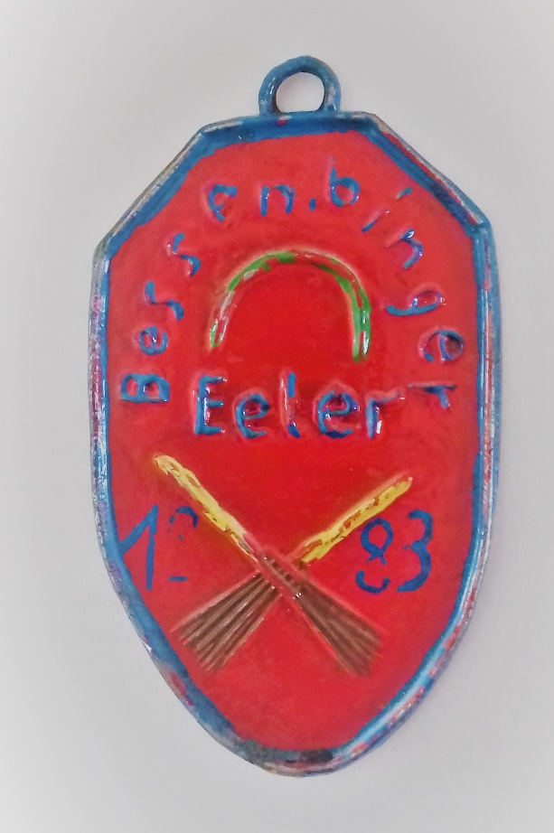

Vereinslokale:
Gründung im ehemaligen Schützenhof (ehemalige Pizzeria Imperium) bis 1982, 1982 - 1986 Gaststätte ,,Zur Burg" und seit 1987 ,,Zur Lindenwirtin".
Kostümball:
1982 + 1983 im Pfarrheim St. Michael in Eil und 1992 - 1994 ebenfalls im Pfarrheim. Da zum damaligen Zeitpunkt das Pfarrheim aus allen Nähten platzte zogen wir 1995 in die Turmhalle der GGS Unter Birken in Eil (genannte Eil-Arena) um. Wir feierten eine Karnevalsparty mit Auftritten und nannten es dann Kostümball. Leider gibt es aufgrund mangelnden Interesses, keinen Kostümball mehr.

Möhneball:
20 Jahre wurde diese alte Tradition in Eil durch uns hochgehalten und das jedes Jahr am Veilchendienstag. Verschiedene Gruppen liefen maskiert durch die Gaststätten in Eil und wollten möglichst nicht erkannt werden. In unserer Vereinsgaststätte wurde dann um Mitternacht mit Demaskierung die Prämierung der besten Kostüme durchgeführt. Aus Mangel an teilnehmenden Gruppen ist diese alte Tradition eingeschlafen.

Rosensonntagszug/ Wagenbau:
Teilnahme 1977 - 1983 mit verschiedenen Fahrzeugen meistens Ford Transit von der Firma Elektro Blankart. Anfangs mit Teppich behangen und später mit bemalten Spanplatten. 1984 - 1988 erfolgte der Umbau eines Futterwagens von Heinz-Willi Fettweiss aus Rösrath, den wir für den Rosensonntag geliehen bekamen. Aufbau ab Freitag vor Karneval mit vorgefertigten bemalten Platten. 1987 folgte der Kauf eines eigenen Anhängers aus einem aufgelösten Bauernhof in Ensen.
Die Lagerung fand erst in Rösrath und ab 1992 in Tunnel ,.Am Schwarzen Weg" in Gremberghoven statt.
Wir packen schon von Anfang an unsere Kamelle zu bunten Mischungen in Papiertüten und waren bis 2005 eine reine Fußgruppe.
Wagen 1 aus dem Jahr 1999:
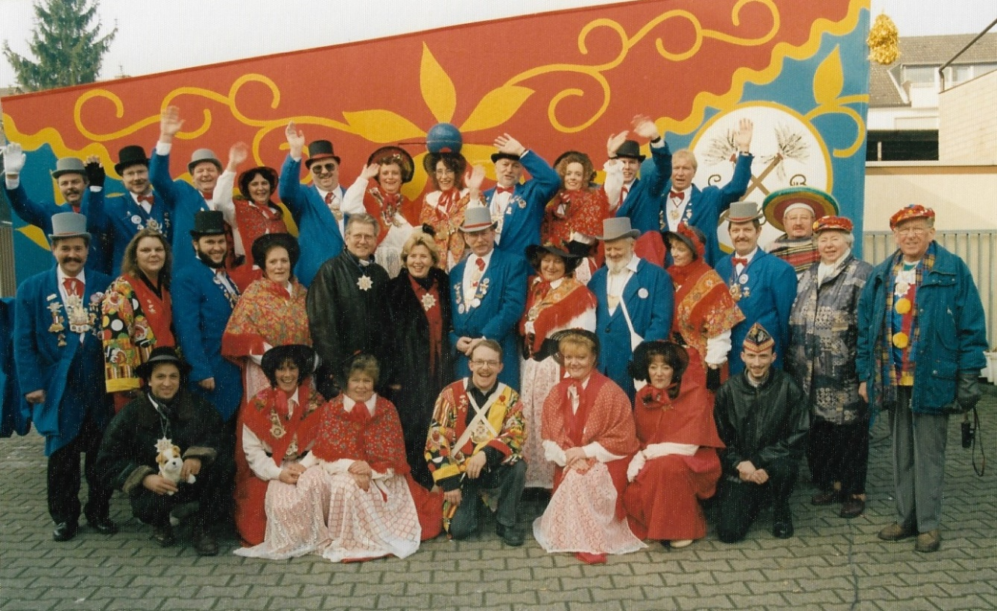
Unser erster selbst gebauter Wagen.
Wagen 2 aus dem Jahr 2007:
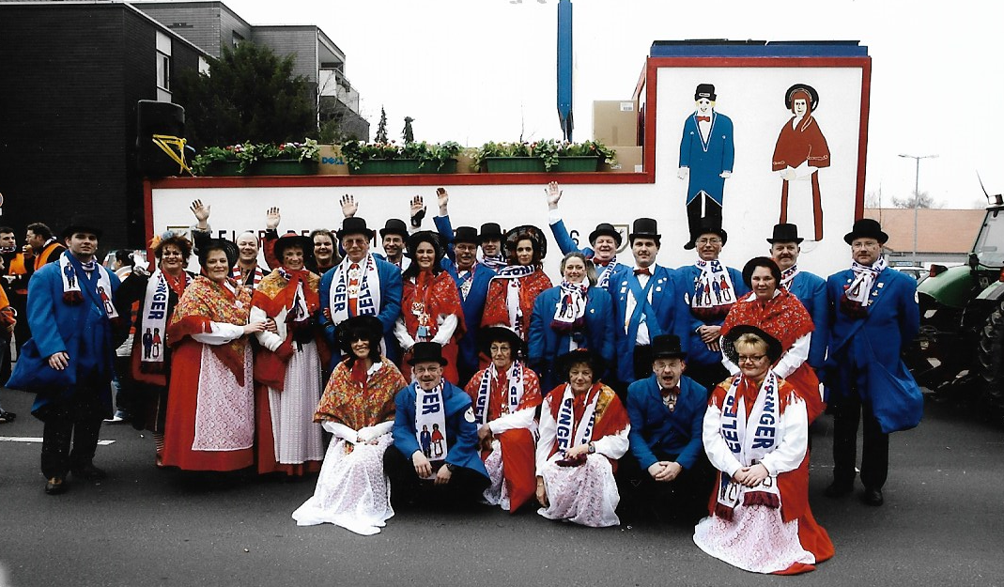
Unser zweiter selbstgebauter Wagen.
Wagen 3 aus dem Jahr 2017:
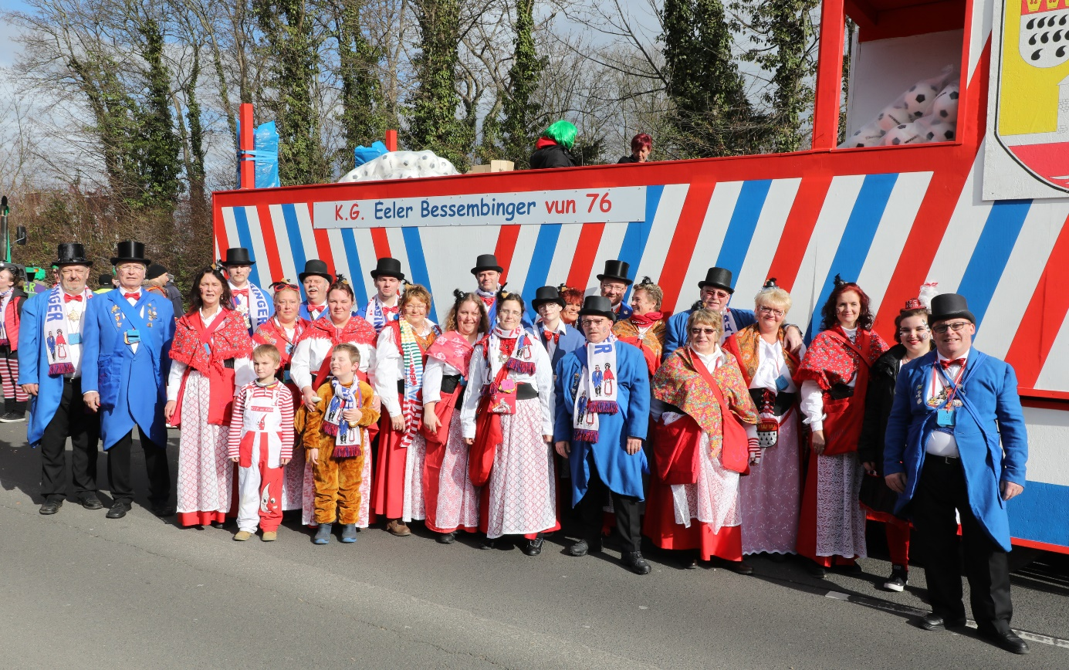
Unser neuer Wagen 2017 fertiggestellt, bei der Aufstellung am Zugweg.

Maibaumsetzen/ Grillfeste:
Seit der Gründung wird jährlich ein Maibaum an der Vereinsgaststätte von allen Mitgliedern aufgestellt mit beträchtlicher Höhe und immer ohne Hilfsmittel außer der eignen Kräfte. Dieser wird dann von den Mitgliedern die ganze Nacht bewacht. In früheren Jahren waren dies schon mal Bäume von über 15 Meter Höhe.
Alljährlich findet ein vereinsinternes Grillfest (Sommerfest) im Hof der Vereinsgaststätte statt, was schon traditionsgemäß für einige Mitglieder erst am nächsten Morgen endet. Seit einigen Jahren wird das Sommerfest bei unserem fördernden Mitglied Detlef Schildan durchgeführt.

Ausflüge:
Tagestouren nach z.B. Kobern-Gondorf oder Planwagenfahrt im Bergischen Land, eine Nachtwanderung in der Eifel, Ritteressen in Betzdorf, Schifffahrt zum Rhein in Flammen, auf der Mosel und nach Linz.

Mitglieder in Verbänden:
- seit 1995 Mitglied im Ortsring Eil
- seit 1992 Mitglied in Festausschuss Porzer Karneval

Kurioses:
- Auf unserer Narrenkappe ist nicht nur das Vereinsemblem, sondern auf der anderen
Seite der Name des jeweiligen Mitglieds.
- In der Zeit von 2002 - 2007 hatten wir ein eigenes Männerballett welches ein Highlight
unseres Kostümballs war.
- Bei uns muss jedes aktive Mitglied auf dem Kostümball nachweislich Arbeitsdienst
leisten, da dieser sonst nicht am Rosensonntag teilnehmen darf.
- Eigener Schlachtruf 3x „Eeler Bessem"

Mitglieder:
Präsident Hans-Willi Fösgen. Er vertritt den Verein seit 1992 bis 2014 nach außen hin und ist dadurch bekannt wie ein bunter Hund. Seit 2014 ist unser neuer Präsident Reinhard Höhne. Kassierer ist Dietmar Saul durchgehend seit 1976. Er ist ein Organisationstalent, ohne den läuft nichts. Sklaventreiber!

